11 января – «Международный день спасибо»
Подготовила воспитатель: Асеева С. Ф

Хорошо, что есть специальный праздник, посвящённый одному из самых главных на свете «волшебных» слов. Разумеется, нельзя пропустить просто так эту, одну из самых «вежливых» памятных дат в году.
Дефицит вежливости и доброты наблюдается сейчас во всем мире. Чтобы напомнить о важности благодарности был учрежден «День спасибо». Чаще сами говорите спасибо — выражайте благодарность окружающим, подавая пример своим детям
Каждый родитель мечтает, чтобы его ребенок вырос воспитанным человеком. Как только малыш начинает говорить, родители стараются научить его говорить спасибо. Но нельзя научить ребенка чему бы то ни было, если нет семейной традиции вежливости. Чувство благодарности может ощущать только взрослый человек, необходимо прививать его ребенку на собственном примере как можно раньше.
Невозможно заставить ребенка быть благодарным руганью и упреками, но можно научить его этому шаг за шагом. Искренние добрые слова и внимание являются ключом к общению и установлению прочных связей между людьми.
Как научить ребенка благодарить?
1. Личный пример. Дети – наши зеркала. Они копируют наше поведение. Если от вас не услышишь слово «спасибо», то не удивляйтесь, что и ребенок его не говорит.
2. Благодарите ребенка. За любую помощь, даже самую маленькую, не забывайте своим детям говорить спасибо.
3. Заведите ритуал благодарения. Каждый вечер перед сном благодарите ребенка, и вместе с ним благодарите Всевышнего за прожитый день, приятные ситуации и встреченных людей.
4. Радуйтесь простым вещам: солнцу, дождю, покупкам, благодарите друг друга за подарки, и учите этому своих детей.
5. Благодарственные вечера. Устраивайте вечера благодарности, на котором все будут говорить друг другу спасибо.
6. Героический пример. Смотрите поучительные мультики и читайте сказки о благодарности.
7. Уменьшить пользу. Если ребенок избалован, то надо на некоторое время уменьшите количество игрушек и сладостей.
8. Играйте в спасибо. Дети быстрее усваивают правила в игровой форме, регулярно проигрывайте с ребенком ситуации, где нужно благодарить.
Благодарность состоит из четырех частей:
1. Заметить. Признать то, за что нужно быть благодарным.
2. Думать. Подумать о том, почему вам были даны эти вещи (подарки) или эта забота.
3. Чувствовать. Назвать эмоции, которые вы испытываете в результате того, что вы получили.
4. Делать. Найти способ выразить свою признательность.
Поговорки о «спасибо»
Велико слово «спасибо».
За хлеб–соль не платят, кроме «спасибо».
Своего «спасибо» не жалей, а чужого не жди.
Истинная благодарность лишь та, что исходит от сердца

В нашей группе прошло мероприятие, на котором дети познакомились с историей праздника, узнали, как произошло само слово «спасибо» и как оно звучит на других языках (ведь любопытно!).
При просмотре презентации с загадками, вспомнили о необходимости в общении использовать и другие «вежливые слова».
ИНТЕРЕСНЫЙ ФАКТ! По всему миру в этот день люди дарят друг другу открытки, поэтому ребята с удовольствием изготовили свои, чтобы поблагодарить и доставить сотрудникам детского сада, родителям радость и хорошее настроение.

«Спасибо» - это слово-светлячок. Скажешь его - и на душе станет светлее. Говорите его людям, как и другие слова признательности, как можно чаще!

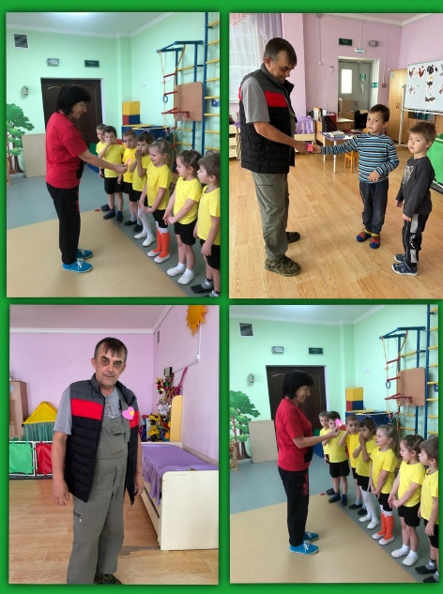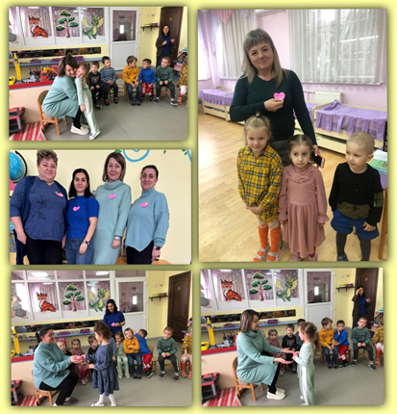
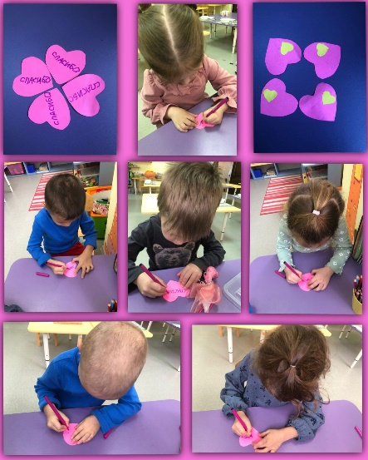

Информационный источник: https:\\www.ru\novosti\11-janvarja-den-spasibo.html

